安 徽 工 程 大 学

**软件工程 实 验 报 告**

班级 **物联网182** 姓名 **李罗正（3180705221）** 成绩

日期  指导教师

**实验名称：** **GIT代码版本管理**

1. **实验目的**

1) 了解版本控制的相关术语；

2) 熟练掌握git的基本指令和分支管理指令；

3) 掌握Git的基本工作流程

1. **实验内容**

**任务一：上机操作**

1) 下载并安装配詈Git

2) 初始配置Git与仓库

3) 采用二种方式创建仓库， 并观察目录下文件的变化

**任务二：按以下要求完成实验报告**

1、 给出自己gitee或github仓库的地址并截图

2、 根据任务一

• 总结采用Git的基本工作流程

• 查找git的其他相关指令， 并解释其功能

* 你(A)和你的同学(B)，组建了一个项目组共同开发 个项目。 为了协同开发， 由你在Gitee上建立了一个项目仓库， 你们商妞采用git管理项目。 请查找相关资料， 如何通过git和远程仓库能够保证你们能协同开发。

3、 实验小结： 实验过程中遇到的问题与解决方法。

1. **实验步骤（可根据需要增删、修改）**

**任务一：上机操作**

1. 下载并安装配詈Git

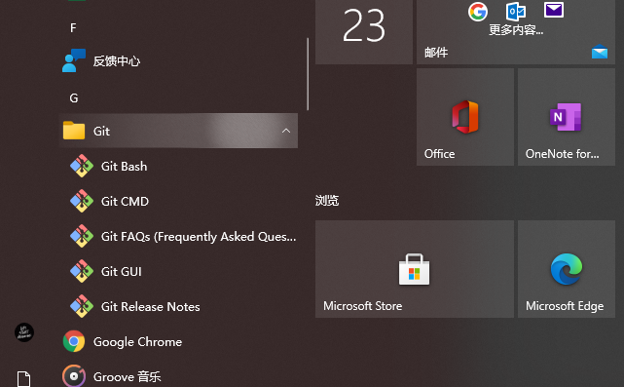

1. 初始配置Git与仓库

3) 采用二种方式创建仓库， 并观察目录下文件的变化

**任务二：按以下要求完成实验报告**

1. 给出自己gitee或github仓库的地址并截图

https://github.com/plasticli

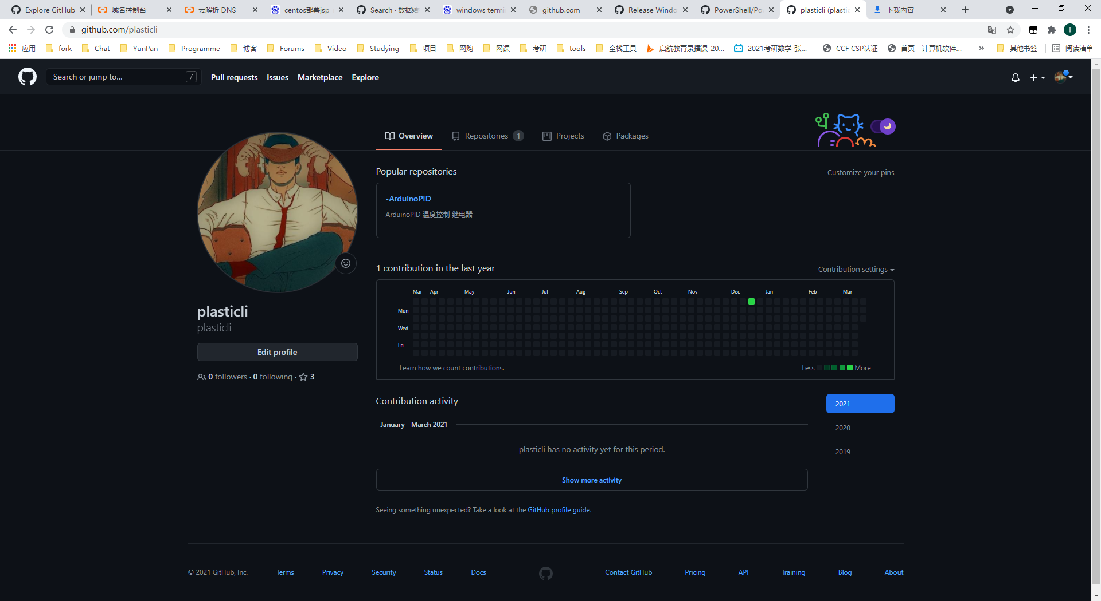

2、 根据任务一

• 总结采用Git的基本工作流程

• 查找git的其他相关指令， 并解释其功能

* 你(A)和你的同学(B)，组建了一个项目组共同开发 个项目。 为了协同开发， 由你在Gitee上建立了一个项目仓库， 你们商妞采用git管理项目。 请查找相关资料， 如何通过git和远程仓库能够保证你们能协同开发。

3、 实验小结： 实验过程中遇到的问题与解决方法。

1. **实验结果及分析**
2. **实验体会、问题讨论**
3. **思考题**